**SPRAWOZDANIE**

Zajęcia: Grafika komputerowa

Prowadzący: prof. dr hab. Vasyl Martsenyuk

**Laboratorium 2**

4.03.2024

**Temat:**​ "Przekształcenia 2D z użyciem PYGAME"   
**Wariant: 11**

Mateusz Żelazo

Informatyka I stopień, stacjonarne,

4 semestr, Gr.3a

1. **Polecenie:** Pokazany jest obraz \texttt{shuttle.jpg} w panelu. Narysować zamiast obrazu wielokąt według wariantu (liczba $n$). Okno ma wymiary 600 na 600 pikseli, a wielokąt ma promień 150 pikseli. Kolejne zadanie polega na stosowaniu odpowiednich przekształceń do wielokąta (lub będziesz potrzebował kombinacji przekształceń) po naciśnięciu na klawisze od 1 do 9 (patrz Fig. \ref{fig:zad1}).\\

1. **Wprowadzane dane:**
2. Jedynastokąt oraz przekształcenia  
   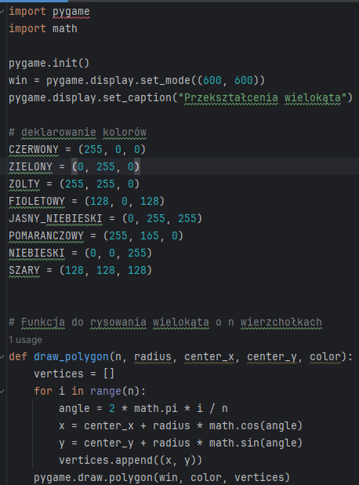

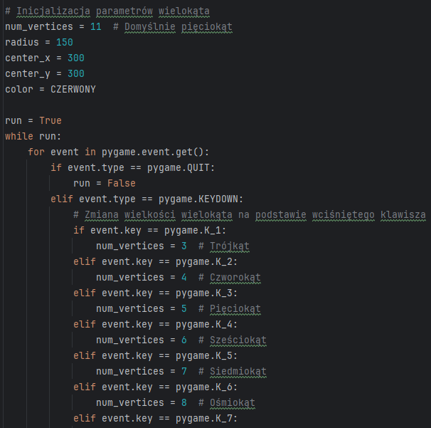

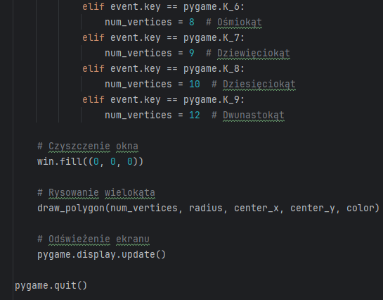

1. **Wykorzystane komendy:**

1. kod źródłowy

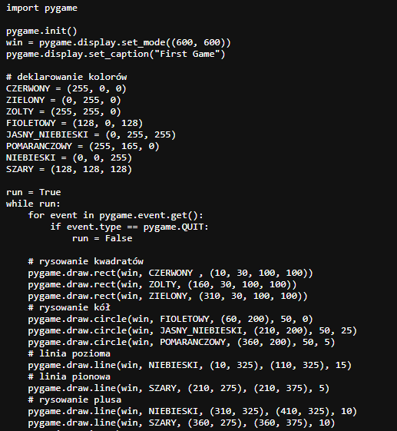

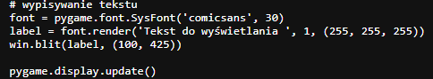

Link do zdalnego repozytorium:  
https://github.com/Terminalk/GKLab

1. **Wynik działania:**
2. **Jedynastokąt**



1. Po naciśnięciu: 1



C) Po naciśnięciu: 5



Zad 2

**Polecenie:**Narysować figurę określoną wariantem (patrz Fig. \ref{fig:zad2}). Dostępne są trzy podstawowe kształty: koło, kwadrat, trójkąt.

**Wprowadzane dane:**

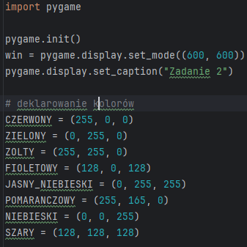

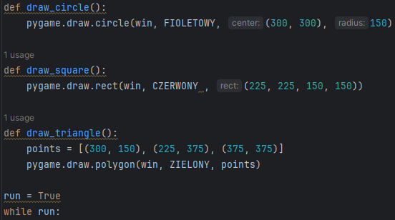

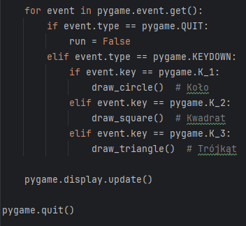

1. **Wynik działania:**



1. **Wnioski:**​ Na podstawie otrzymanego wyniku można stwierdzić, że przy pomocy pygame możemy łatwo tworzyć różne kształty oraz figury